**TOUR ĐỒNG THÁP – LÀNG HOA SA ĐÉC – CẦN THƠ**

**Về Xứ Hoa Kiểng Miền Tây**

**Thời gian : 2 ngày 1 đêm**

**Phương tiện : xe ô tô**

**NGÀY 01: TP.HCM – ĐỒNG THÁP – LÀNG HOA SA ĐÉC – CẦN THƠ (Ăn sáng, trưa,chiều)**

**07h00:**Xe và HDV công ty đón quý khách **tại điểm hẹn. Sau đó, đoàn** khởi hành đến **Đồng Tháp,**bắt đầu khám phá **Tour Làng Hoa Sa Đéc – Đồng Tháp – Cần Thơ 02 ngày 01 đêm.** Đoàn dừng chân **ăn sáng,** sau đó đoàn tiếp tục hành trình, trên đường đi, đoàn đi qua Cầu Mỹ Thuận, nghe kể về giai thoại [người đẹp Xứ Nha Mân.](https://laodong.vn/archived/tim-loi-giai-cho-mien-gai-dep-nha-man-683763.ldo) Đến nơi, quý khách tham quan: 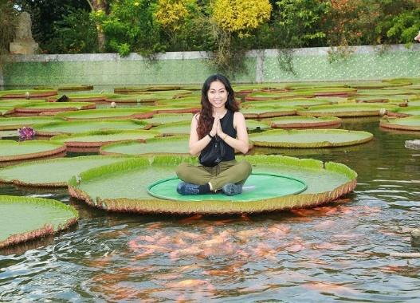

* **Chùa Phước Kiển Đồng Tháp** là điểm check in được yêu thích nhờ ao sen “siêu to khổng lồ”, quý khách có thể đứng trên lá sen để chụp ảnh.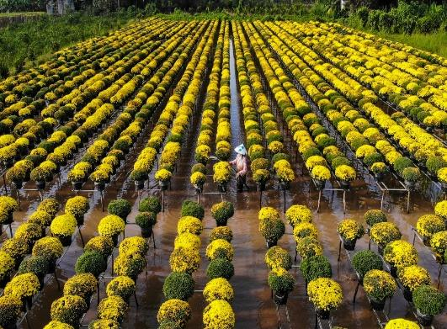
* **Làng hoa kiểng Tân Quy Đông – Làng Hoa Sa Đéc.** Hoa ở Sa Đéc được trồng quanh năm, du khách có thể thưởng ngoạn chụp ảnh với hàng trăm loài “kỳ hoa dị thảo” trong một làng quê Nam Bộ với nghề truyền thống trồng hoa kiểng hơn 100 năm.

**11h30:** Quý khách **dùng cơm trưa** tại nhà hàng. Sau đó, đoàn di chuyển đến **Cần Thơ**để nhận phòng khách sạn.

**18h00:** HDV đưa quý khách **dạo Bến Ninh Kiều, tản bộ trên Cầu Tình Yêu về đêm.** Sau đó, đoàn**ăn tối** **tại Du thuyền Ninh Kiều 5*.**Quý khách tham quan tự do **TP. Cần Thơ** về đêm.

**NGÀY 02: CHỢ NỔI – VƯỜN TRÁI CÂY – CỒN SƠN – NHÀ CỔ – TP.HCM (Ăn sáng, trưa)**

**05h30:** Đoàn tham quan **Chợ nổi Cái Răng.** Thuyền ghé Làng hủ tiếu truyền thống, quý khách thưởng thức món **“pizza hủ tiếu”.**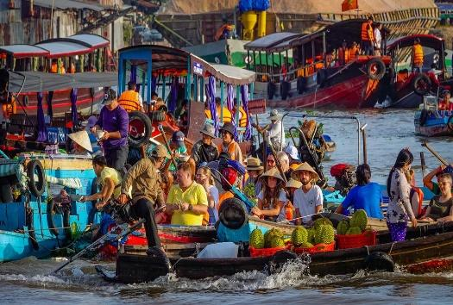

**07h00:** Đoàn quay về khách sạn**ăn buffet sáng.** Sau đó, trả phòng và khởi hành tham quan các điểm: **Cồn Sơn – vùng đất nổi lên giữa sông Hậu.**Tại đây, quý khách thoả thích chụp ảnh vườn trái cây hái ăn tại vườn…**Nhà Cổ Bình Thuỷ.**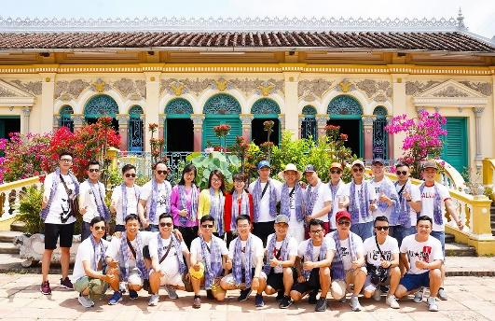

**11h30:** Quý khách **dùng bữa trưa** tại nhà hàng với món đặc sản miền tây. Sau bữa trưa, quý khách ghé thăm **Căn Nhà Màu Tím**(chi phí tự túc).

sau khi tham quan xong, xe đưa quý khách về **TP.HCM.**Trên đường về, xe sẽ dừng cho đoàn nghỉ ngơi **tại trạm dừng chân trên đường ở Cái Bè** sau đó tiếp tục về TP.HCM.

**17h00: Về tới TP.HCM,** xe và HDV tiễn quý khách. Kết thúc chuyến **Tour Làng Hoa Sa Đéc – Đồng Tháp – Cần Thơ 02 ngày 01 đêm.**

**Cty kính chúc quý khách nhiều sức khoẻ và hẹn gặp lại quý khách trong những chuyến đi tiếp theo.**

**BÁO GIÁ DỊCH VỤ**

|  |  |
| --- | --- |
| **KHÁCH SẠN** | **GIÁ TOUR** |
| **3 SAO** | **1.850.000vnđ** |

**Gía tour bao gồm:**

**1.Vận chuyển:**Xe du lịch đời mới máy lạnh đưa quý khách tham quan theo chương trình

**2. Tiêu chẩn ăn:**

* 1 bữa ăn sáng buffet tại khách sạn, 1 bữa sáng tô + ly ngày 01.
* 02 bữa trưa.
* 01 bữa tối ngày 01 trên du thuyền Ninh Kiều.

**3. Khách sạn:**1 đêm khách sạn tại Cần Thơ (Khách sạn 3 sao, 4 sao) 2 khách /1 phòng hoặc 3 khách/phòng theo yêu cầu.

**4. Tham quan:** Theo chương trình có hướng dẫn viên đưa đoàn tham quan, bao vé vào cổng các điểm tham quan có trong chương trình.

**5. Quà tặng:** Mỗi khách được tặng 1 chai nước suối 500ml/người/ngày, 1 nón du lịch. Bảo hiểm du lịch trọn gói theo tour gói 20 triệu.

**Gía không bao gồm:**

* Thuế VAT.
* Các chi phí phát sinh ngoài chương trình như: Giặt ủi, Điện thoại, thức ăn thức uống ngoài chương trình...
* Phụ thu phòng đơn.
* Vé tham quan Ngôi nhà Màu Tím (60.000đ/vé)
* Tiền Tip cho HDV và Bác Tài (nếu phục vụ tốt).